**厌氧微生物培养基制备与培养方法**

**Preparation of Media and Culturing of Anaerobic Microbes**

赵圣国1, *

1动物营养学国家重点实验，中国农业科学院北京畜牧兽医研究所院，北京

*通讯作者邮箱: zhaoshengguo@caas.cn

**摘要：**厌氧微生物生活在无氧的环境中，与需氧微生物相比培养技术特殊。本文介绍了厌氧微生物培养基制备方法[1]，具体营养成分需要根据不同微生物的种类进行选择。

**关键词:** 厌氧微生物，培养基，培养

**材料与试剂**

1. 0.22 μm滤膜
2. 二氧化碳 (纯度 > 99.999%)
3. 氮气 (纯度 > 99.999%)
4. 刃天青
5. 盐酸半胱氨酸
6. 接种环

**仪器设备**

1. Hungate厌氧管 (15ml螺口厌氧管，含橡胶塞和螺旋盖)
2. 平口厌氧管 (15ml平口厌氧管含几丁质胶塞和铝盖)
3. 压盖器 (适用于20mm瓶盖)
4. 厌氧瓶 (100ml，含橡胶塞)
5. 厌氧培养箱
6. 恒温培养箱
7. 磁力搅拌器 (搅拌容量1000ml)
8. 微波炉 (容积20L)
9. 灭菌锅 (灭菌温度设定范围：50-134℃；有效容积：100L)

**实验步骤**

一、厌氧微生物培养基配制

1. 根据培养基成分，称量相应试剂，加入相关溶液。但先不要加入易挥发成分如挥发性脂肪酸、碳酸氢钠以及易加热变性成分比如维生素、抗生素。
2. 将一定量的蒸馏水放入微波炉中煮沸2-4 min。
3. 将培养基放入微波炉中煮沸2-4 min，加入培养基成分所要求量的煮沸后蒸馏水。
4. 加入氧指示剂刃天青(终浓度0.1 mg /100 ml)，将二氧化碳或氮气通入培养基中，将培养基置于磁力搅拌器上搅拌，搅拌的目的为：（1）使培养基各成分更好的溶解；（2）辅助去除液体里的氧气。搅拌力度以不使液体溢出为宜（图1）。

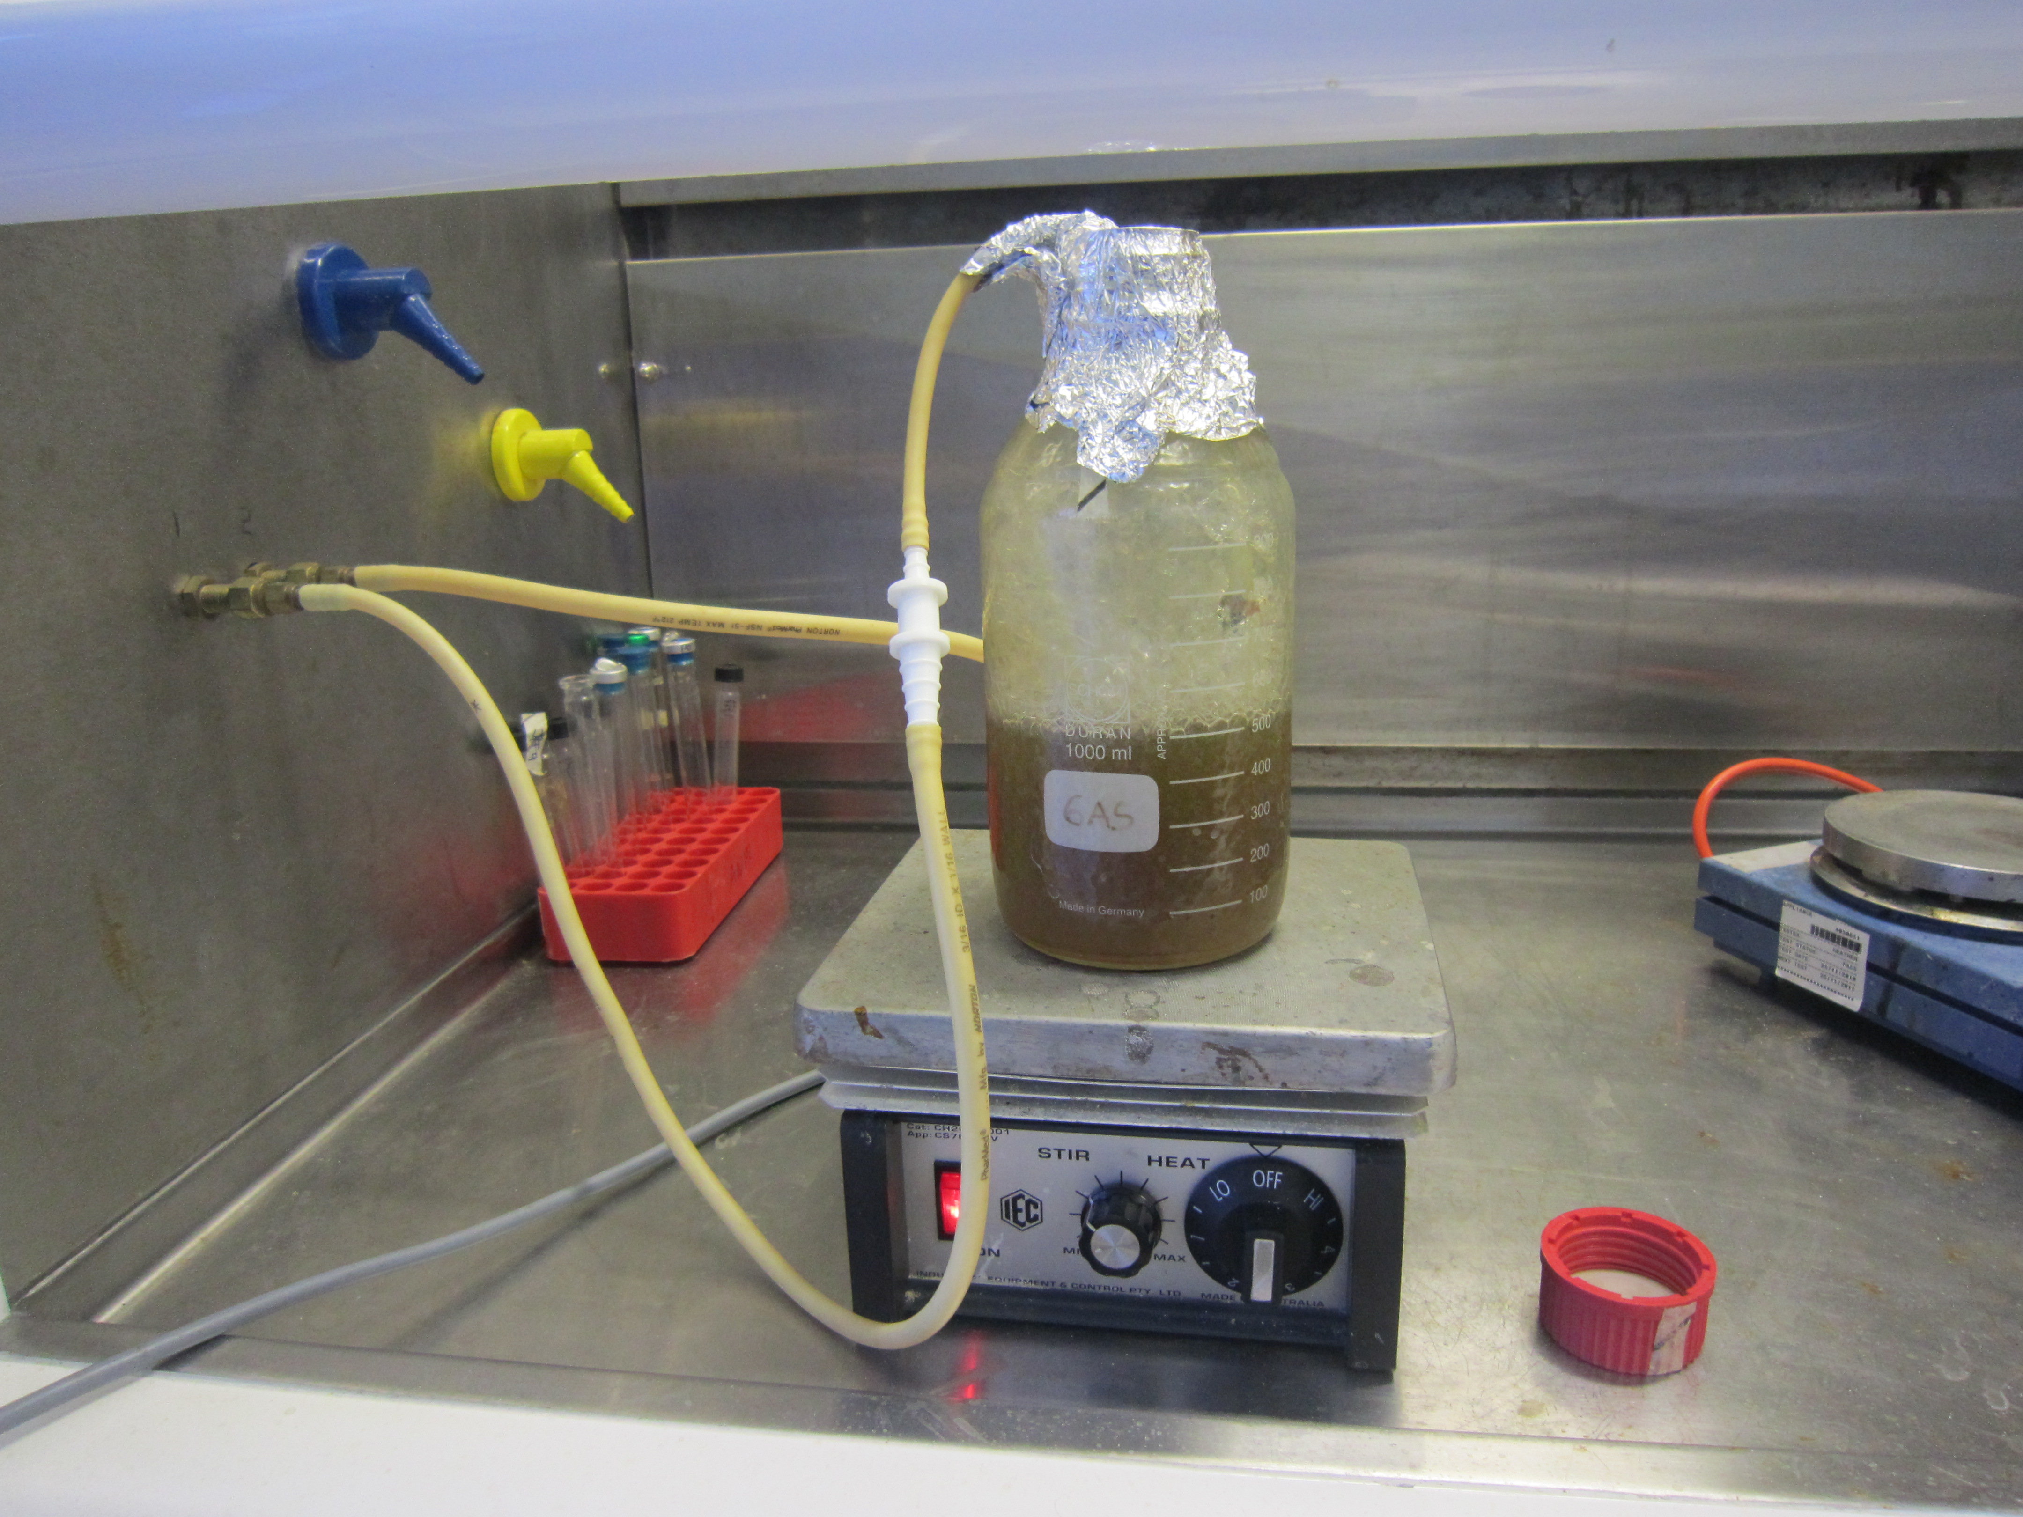

**图1. 二氧化碳通气中**

1. 用锡纸密封瓶口，持续通入二氧化碳或氮气2-3 h，待培养基颜色由蓝色变为粉红色最后变为无色或其它淡色。
2. 加入易挥发成分，调节pH至所需要求，加入除氧剂盐酸半胱氨酸，迅速撤出通气管并盖严瓶盖。
3. 将通气后的培养基、移液枪 (5 ml)、Hungate厌氧管或平口厌氧管转移放入厌氧培养箱中。
4. 利用移液枪 (5 ml) 在每个厌氧管中移入3-7 ml培养基，对于Hungate厌氧管需要拧紧管塞和管盖，对于平口厌氧管，需要盖紧几丁质胶塞。将密封好的Hungate厌氧管从厌氧箱移出，加上铝盖，用压盖器将铝盖压紧 (图2)。

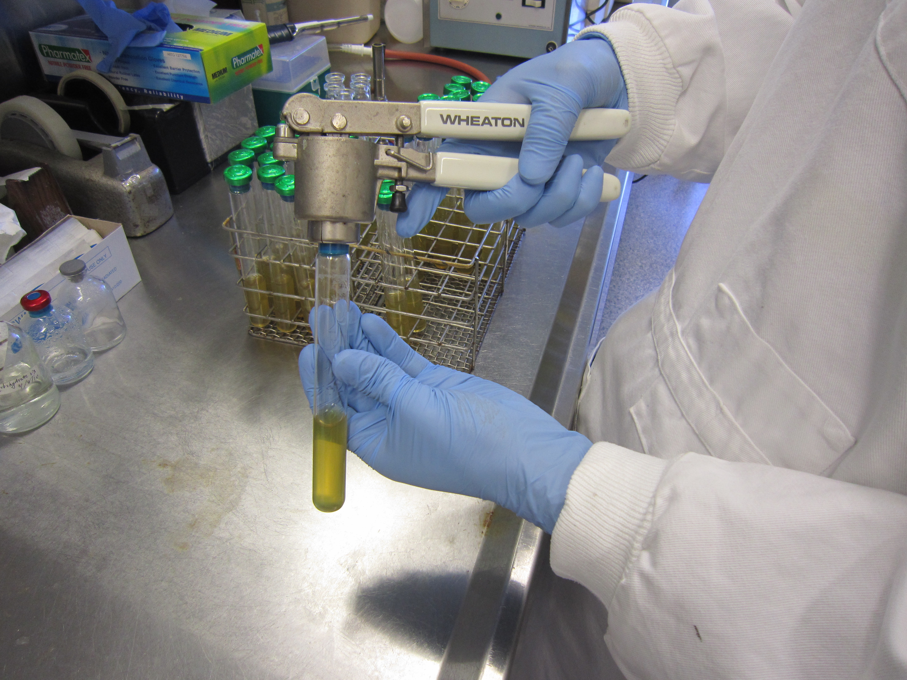

**图2. 厌氧管压盖**

1. 将装有培养基的厌氧管从厌氧培养箱中取出，置入高压灭菌锅中121 °C灭菌20 min。
2. 灭菌结束后，将厌氧管转移进入厌氧培养箱，用无菌注射器加入0.22 μm滤膜过滤后的易加热变性成分比如维生素或抗生素，微生物素或抗生素需要用按照上述步骤2-5制备的除氧蒸馏水配制。
3. 放入4 °C冰箱中保存，对温度敏感的微生物在使用前需要进行预热。

二、厌氧微生物培养

1. 对于冻干粉保存的厌氧微生物，在厌氧培养箱中加入约1 ml厌氧培养基，混匀后 按照1%接种量用无菌注射器加入含培养基的厌氧管中；对于甘油冻存的厌氧微生物，在厌氧培养箱中融化后，用无菌注射器取1%接种量加入到含培养基的厌氧管中；对于斜面培养基中的厌氧微生物，用接种环刮取微生物后，接种到厌氧管中并盖上胶塞和盖子；对于新鲜微生物样品，按照1%接种量用无菌注射器加入含培养基的厌氧管中。
2. 将厌氧管置于恒温培养箱中按照微生物适宜生长温度进行培养。
3. 用肉眼观察液体是否浑浊，浑浊代表微生物生长。

**以瘤胃微生物培养为例**

1. 按以下成分，配置培养基，参照实验步骤一操作。
2. 1%接种量用无菌注射器将新鲜的瘤胃微生物样品加入含培养基的厌氧管中，置于恒温培养箱39℃培养24h。
3. 观察其生长情况。

|  |  |
| --- | --- |
| 成分（100ml） | 含量 |
| 澄清瘤胃液 (ml) | 20 |
| 胰酶蛋白胨 (g) | 0.05 |
| 酵母提取物 (g) | 0.05 |
| 淀粉 (g) | 0.05 |
| 葡萄糖 (g) | 0.05 |
| 麦芽糖 (g) | 0.05 |
| 纤维二糖 (g) | 0.05 |
| 果胶 (g) | 0.05 |
| 木糖 (g) | 0.05 |
| Solution 4 (ml) | 15 |
| Solution 5 (ml) | 15 |
| 微量元素 (ml) | 0.1 |
| VFA mix 1 (ml) | 0.31 |
| 氯化血红素 (mg)g | 1.0 |
| 刃天青 (mg) | 0.1 |
| NaHCO3 (g) | 0.8 |
| 半胱氨酸盐酸盐 (g) | 0.05 |

|  |  |
| --- | --- |
| Solution 4成分 | 含量(g/L) |
| K2HPO4 | 3 |

|  |  |
| --- | --- |
| Solution 5成分 | 含量(g/L) |
| CaCl2 | 0.6 |
| KH2PO4 | 3.0 |
| NaCl | 6.0 |
| (NH4)2SO4 | 6.0 |
| MgSO4 7H2O | 0.6 |

|  |  |
| --- | --- |
| Pfenning trace mineral solution成分 | 含量(mg/L) |
| H3BO3 | 300 |
| ZnSO4 7H2O | 100 |
| MnCl2 4H2O | 30 |
| CoCl2 6H2O | 20 |
| Na2MoO4 2H2O | 30 |
| Na2SeO3 | 10 |
| NiCl2 | 20 |
| CuCl2 2H2O | 10 |
| FeCl2 4H2O | 150 |

|  |  |
| --- | --- |
| VFA mix 1成分（1000ml） | 含量(ml) |
| Acetic acid乙酸 | 17 |
| Propionic丙酸 | 6 |
| n-butyric正丁酸 | 4 |
| n-valeric戊酸 | 1 |
| Isovaleric异戊酸 | 1 |
| Isobutyric异丁酸 | 1 |
| 2-methylbutyric acid2-甲基丁酸 | 1 |

**致谢**

感谢中国农业科学院创新工程 (ASTIP-IAS12) 支持。

Hailemariam, S., Zhao, S. and Wang, J. (2020). Complete genome sequencing and transcriptome analysis of nitrogen metabolism of Succinivibrio dextrinosolvens strain z6 isolated from dairy cow rumen. *Front Microbiol* 11: 1826.

**参考文献**

[1] Hailemariam, S., Zhao, S. and Wang, J. (2020). [Complete genome sequencing and transcriptome analysis of nitrogen metabolism of *Succinivibrio dextrinosolvens* strain z6 isolated from dairy cow rumen.](https://www.ncbi.nlm.nih.gov/pmc/articles/PMC7507024/) *Front Microbiol* 11: 1826.